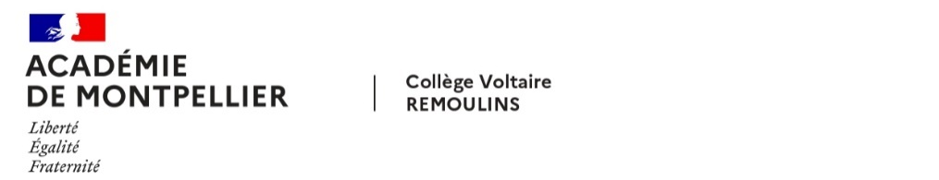
AVENANT
CONVENTION RELATIVE A L’ORGANISATION DE SEQUENCE D’OBSERVATION
EN MILIEU PROFESSIONNEL

Vu le code du travail, et notamment son article L.211-1 ;
Vu le code de l’éducation, et notamment ses articles L.313-1, L.331-4,L.331-5,L.332-3,L.335-2, L.411-3,L.421-7,L.911-4 ;
Vu le code civil, et notamment son article 1384 ;
Vu le décret n° 2003-812 du 26 août 2003 relatif aux modalités d’accueil en milieu professionnel des élèves mineurs de moins de seize ans ;
Vu la circulaire n° 2003-134 du 8 septembre 2003 relative aux modalités d’accueil en milieu professionnel des élèves mineurs de moins seize ans ;
Vu la convention relative à l’organisation de séqquence d’observation en milieu professionnel du 05/10/2023

Le présent avenant à la convention du 05/10/2023 fixe les conditions particulières de déroulement de l’action entre l’entreprise :

Nom : Activité : ……………….…………………
Adresse complète : ……………………………………
Téléphone : ……………….. Mail : …….……………………………
Représentée par : … Tuteur entreprise : …………........………
Et :
Nom : Collège Voltaire de REMOULINS
Adresse complète : 89 Avenue Geoffroy PERRET – BP 56 - 30210 REMOULINS
Téléphone : 04 66 37 22 19 Mail : ce.0300033y@ac-montpellier.fr
Représenté par : M. Christophe CONIL en qualité de chef d’établissement
Cette action est effectuée au profit de l’élève :
Nom : ……………………. Prénom : ……………………………………………..
Classe :3e ………………………………. Nom Professeur Principal : …………….
Nom et prénom du responsable légal : ……….
Téléphone : Mail :…………………………………………………………………

Il a été convenu ce qui suit :
La séquence d’observation se déroulera exceptionnellement en dehors du lieu du stage habituel (défini au paragraphe ci-dessus) afin que l’élève puisse être associée au déplacement professionnel de son tuteur d’entreprise. Les représentants légaux de l’élève donnent leurs accords afin que leur enfant puisse être transporté par l’entreprise.
Evenement et lieu :
Date et horaire :
La couverture assurantielle de l’élève reste acquise en dehors des locaux de l’entreprise dés lors que le déplacement envisagé est mentionné et prévu dans la convention de stage.
L’assurance automobile des véhicules de l’entreprise est obligatoire pour l’employeur. En cas d’accident de la circulation, les victimes bénéficient au titre de la loi d’un régime de protection spécifique avec une indemnisation systématique.
La responsabilité de l’entreprise pourra être recherchée pour défaut d’assurance, défaut de permis de conduire, ou défaut d’entretien du véhicule.

Fait, le …………………………..

Le chef d’entreprise ou le responsable Le Principal
(signature et cachet)

Les parents ou le responsable légal

Destinataires : Collège Voltaire / Parents d’élèves / Entreprise

